БИЛЕТ №20
1.Эмитерный и истоковый повторитель.
Эмнттерным н истоковым повторителями называются каскады, охваченные 100%-ной последовательной ООС. Поэтому основные свойства этих каскадов достаточно близки, а существующие отличиями транзисторов.
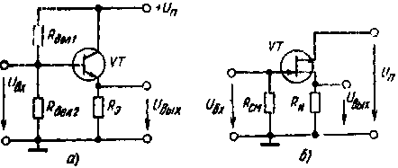
Схемы эмиттерно го (а) и истокового (б) повторителей
Наличие 100%-ной ООС предполагает, что в эмиттерном повто рителе выходной сигнал и сигнал обратной связи равны. Послед нее возможно только в случае, если в схеме на рис. резистор R_{К} отсутствует, а выходной сигнал снимается непосредственно с резистора обратной связи R_{Э} Такие преобразования изменяют схему включения транзистора, преобразуя ее в схему с общим коллектором.
Cхема с общим коллектором не инвертирует входной сигнал. Если к входу эмиттерного повторителя приложить увели чиваюшееся по уровню напряжение, то это приведет к увеличению эмиттерного тока транзистора и соответствующему увеличению его выходного напряжения. Поэтому входной и выходной сигналы в схеме будут изменяться в фазе.
Основные характеристики
Для определения коэффициента усиления по напряжению воспользуемся основным выражением для коэффициента передачи усилителя с цепью ООС. Тогда, полагая bос=1, получим
для коллекторного тока транзистора можно терного повторителя, можно записать
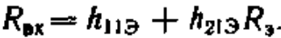
Обычно в реальных схемах выполняется условие h_{11Э}, тогда для входного сопротивления каскада можно использовать

Это выражение говорит о том, что в эмиттерном повтори-теле можно получить очень большие значения входного сопротивления. Это является одним из основных достоинств этого каскада.
Входное и выходное сопротивления каскада можно также легко получить из его схемы замещения, приведенной на рис.
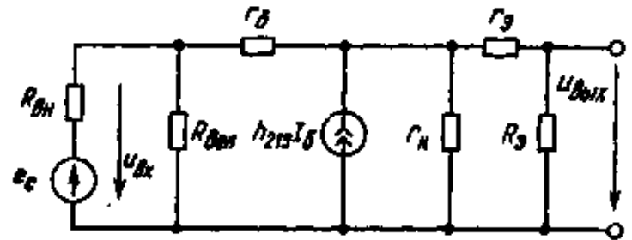
Схема замещения эмиттерного повторителя
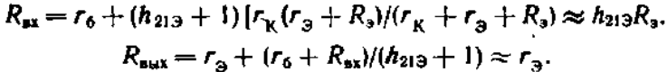
При выводе уравнения для R_{К}, полагалось, что сопротивления Лк » r_{ДЕЛ} весьма велики и их влиянием можно пренебречь.
Частотные свойства эмиттерного повторителя (как и каскада с общим эмиттером) полностью определяются частотными свойствами применяемого транзистора. Однако на практике данный каскад является более высокочастотным, что является следствием 100%-ной ООС.
Не обладая усилением по напряжению, эмиттерный повторитель обеспечивает значительное усиление по току:

Следствием этого является значительное усиление по мощности (K_{P}=K₁).
Из сказанного следует, что каскад эмиттерного повторителя наиболее удобен для согласования высокоомных источников сиг-пала с низкоомной нагрузкой .
Малое выходное сопротивление каскада делает его идеальным при согласовании усилителя с емкостной нагрузкой.
Основные свойства стоповою повторителя аналогичны свойствам эмиттерного повторителя, т. е.
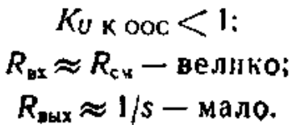
Частотные свойства истокового повторителя существенно лучше частотных свойств каскада с общим стоком. Причина этого та же, что и в схеме эмиттерного повторителя— 100%-ная ООС.

2. Дифференциальные усилители
Дифференциальный усилитель – широко известная схема, используемая для усиления разности напряжений двух входных сигналов. В идеальном случае выходной сигнал не зависит от уровня каждого из входных сигналов, а определяется только их разностью. Когда уровни сигналов на обоих входах изменяются одновременно, то такое изменение входного сигнала называют синфазным. Дифференциальный или разностный входной сигнал называют нормальным или полезным.
По принципу построения дифференциальные усилительные каскады - это балансные (мостовые) усилительные каскады параллельного типа. Они обладают высокой стабильностью параметров при воздействии различных дестабилизирующих факторов, большим коэффициентом усиления дифференциальных сигналов и высокой степенью подавления синфазных помех.

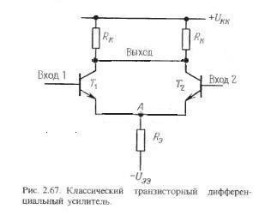

На рисунке 2.67 показана основная схема дифференциального усилителя. Выходное напряжение снимается между коллекторами, если нужен дифференциальный сигнал. Если нужен несимметричный (инвертированный) сигнал, то снимает с одного из коллекторов (получится схема с однополюсным выходом).
Существуют усилительные и точностные параметры дифференциальных каскадов.
К точностным параметрам относятся: начальный разбаланс входного напряжения (или напряжение смещения нуля) и его температурные дрейф, средний входной ток и разбаланс входного тока.
Усилительные параметры стоит рассмотреть подробнее. Главными из них являются дифференциальный коэффициент усиления, синфазный коэффициент усиления, а также коэффициент подавления синфазной составляющией (синфазных напряжений).
- Дифференциальный коэффициент. В симметричной схеме (такова показана на рисунке выше Rэ>>r_{э}
K_{Д}=(R_{k}*I₀)/2* φт
Тут R_{k} – сопротивление коллектора, I₀ – начальный ток эмиттера, а φ_{т} - температурный потенциал p-n перехода (для кремния равен 25мВ)

- Синфазный коэффициент усиления
Для того чтобы определить синфазный коэффициент усиления – нужно на оба входа подать одинаковые сигналы Uвх

Kc=Rk/(2*Rэ)=delta(Uвых)/delta(Uc)
Величина синфазного коэффициента усиления уменьшается при увеличении величины эмиттерного резистора, поскольку при этом уменьшается величина изменения I₀ при изменении потенциала Uэ.
- Легко определить коєффициент ослабления синфазного сигнала (КОСС)

Kосс=Kд/Kc
Этот коэффициент характеризует способность ДК ослаблять одинаковые изменения параметров самого ДК и одинаковых составляющих входных сигналов.

Также в качестве параметров можно рассматривать сопротивления каскада.
- Входное дифференциальное сопротивление R_{вх.д}.=2r_{бэ}
- Входное синфазное сопротивление R_{вх.с.}= β*R_{э}
- Выходное сопротивление не может быть дифференциальным или синфазным. Его величина R_{вых}=R_{k}*R_{кэ}/(R_{к}+R_{кэ}) формируется между коллекторами транзисторов дифференциального каскада.

Существует множеству других схем дифференциальных усилителей. Среди них - ДУ с нелинейным двухполюсником в цепи эмиттеров, ДУ с несимметричным входом и выходом, ДУ на составных транзисторах, ДУ каскада на полевых транзисторах
И другие.
На всякий случай.

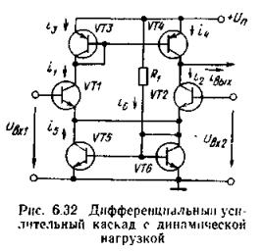
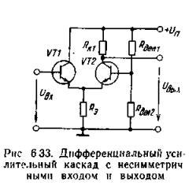
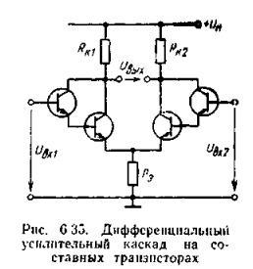
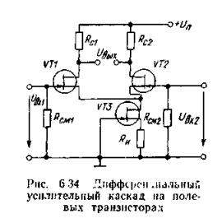

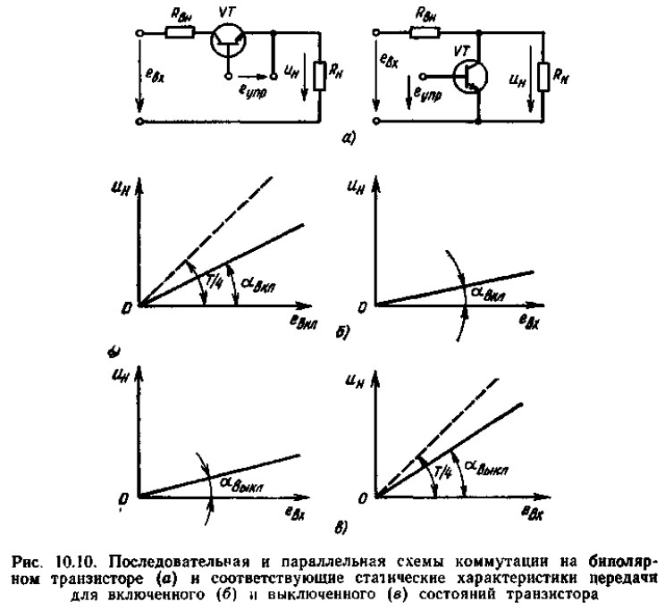
КЛЮЧИ БИПОЛЯРНЫЕ
1.Ключи на биполярных транзисторах их структура, Особенности работы транзисторов в ключевом режиме
Ключ — устройство для замыкания и размыкания электрической цепи.
Ключи на биполярных транзисторах являются управляемыми.(то есть статические характеристики определяются значением управляющего сигнала е упр.).
Структура
Биполнярный транзистор, работающий в режиме насыщение, представляет собой два встречновключенных п-н-перехода (эмиттерный и коолекторный), каждый из которых смещен в прямом направлении.
1. Включенное состояние ключа, как правило, соответствует работе биполярного транзистора в режиме насыщения. В этом случае транзистор может быть заменен некоторым эквивалентным сопротивлением, которое зависит от его конструкции .В режиме отсечки ток базы мал, и равен току обратного смещенного п-н перехода база-эмитер.
2.Сопротивление Rнас для включенного транзистора, как правило, меньше аналогичного сопротивления диодного ключа. Что касается выключенного состояния, соответствующего, как правило, режиму отсечки биполярного транзистора, то здесь свойства диодных и транзисторных ЭК примерно одинаковы.
Указанные особенности приводят к тому, что ключ на биполярном транзисторе по своим свойствам ближе к идеальному по сравнению с диодным.
Следует также отметить еще одну особенность ключей на биполярных транзисторах. Так как их выходные ВАХ при включении по схеме с общим эмиттером расположены в одном квадранте, то в практических схемах их используют при неизменной полярности коммутируемого напряжения е_{вк}. Конкретная полярность е_{ах} определяется типом проводимости используемого биполярного транзистора.
В соответствие со сделанными замечаниями ниже приводятся схемы и статические характеристики передачи транзисторных ключей, выполненных по последовательной и параллельной СК
При вкл.. транзисторном ключе
для последовательной СК α вкл. = arct(1/1+(Rнас+Rвн)/Rн)
для паралельной СК α вкл. = arct(1/1+ Rвн (1/Rнас+1/Rн)
При выкл.. транзисторном ключе
для последовательной СК l α выкл. = arct(1/1+(Rвыкл+Rвн)/Rн)
для паралельной СК α выкл. = arct(1/1+ Rвн (1/Rвыкл+1/Rн)
где α – угол наклона характеристик на схемах

Работа биполярного транзистора в ключевом режиме. (ОСОБЕННОСТИ)
При построении транзисторных ключей наибольшее распространение получила схема включения с общим эмиттером.
Для работы в ключевом режиме рабочая точка транзисторного каскада должна находиться либо левее точки Не (режим насыщения), либо правее точки От (режим отсечки).
Превышение базового тока насыщенного транзистора над его граничным значением принято характеризовать коэффициентом насыщения


Коллекторный ток биполярного транзистора принципиально не может быть меньше значения Іко. Различают две разновидности выключенного состояния биполярного транзистора: режим глубокой отсечки, режим пассивного запирания.
в биполярном транзисторе больше, чем в режиме глубокой отсечки.

